Souhrnné procvičení znalostí práce v MS Word

# Základy práce s textem

## Pravopisné a typografické úpravy

V následujícím odstavci opravte všechny pravopisné překlepy a typografické chyby. Soustřeďte se zvláště na správné použití mezer a používání klávesy Enter.

Afrika je třetím největším kontinentem. Má rozlohu 30 065 000 km2, což představuje 20,3 % celkového povrchu souše na Zemi. Afrika má více než 960 miliónů obyvatel (2007), což je jedna osmina celkové populace Země. Název kontinentu pochází od starých Římanů, kteří používali pro severní část kontinentu, zhruba odpovídající dnešnímu Tunisku1, jméno Africa terra („země Aferů“). Afrika je největší ze tří kontinentů ležících na jižní polokouli. Je oddělena od Evropy Středozemním mořema s Asií je spojena úžinou Suezu(přes kterou vede Suezský kanál2). Geopoliticky je egyptský Sinajský poloostrovtaké považován za část Afriky.

## Vzorce a symboly

Napište rovnici a symbolické znaky podle předlohy.

*F*

*Š*

⧫ *S*  *S*

 *FŠ*

❐  *d* 2

 4  *FŠ*

❐  *d* 2

  *DovS* 

*Š*

4

4  *FŠ*

❐  *DovS*

4  22 000

❐  213

*d Š*  

*Š*

 11,46 *mm* 

*d Š zaokrouhlí me na d* 2  13 *mm*

35 **€**

1 000 **£**

**®** Microsoft Corporation

**©** Computer Press

**§**13 odst. 3

## Tabulátory

Pomocí tabulátorů upravte seznam žáků podle předlohy.

**Jméno a p**ř**íjmení T**ř**ída Pr**ů**m**ě**rná známka Absence**

|  |  |  |
| --- | --- | --- |
| Martin Svoboda T1 | 1,54 | 80 |
| Michaela Málková U1 | 1,08 | 106 |
| Petr Franěk SV1 | 2,32 | 54 |
| Jana Skoupá U1 | 1,76 | 28 |

1 Země v severní Africe

2 Kanál, který propojuje Středozemní a Rudé moře

## Odrážky a číslování

Použijte vícenásobných odrážek k úpravě následujícího textu podle vzoru v předloze.

1. **AFRIKA**
2. **AMERIKA**
   1. Jižní Amerika
      1. Argentina
      2. Brazílie
      3. Kolumbie
   2. Severní Amerika
      1. Kanada
      2. Mexiko
      3. Spojené státy americké
3. **ASIE**
4. **AUSTRÁLIE**
5. **EVROPA**
   1. Jižní Evropa
      1. Itálie
      2. Španělsko
   2. Střední Evropa
      1. Česká republika
      2. Německo
      3. Polsko

# Úprava textu pomocí stylů

## Styly nadpisů

Použijte styly nadpisů pro úpravu tohoto dokumentu. Styly nadpisů budou mít tyto parametry:

1. **Nadpis1** - písmo Arial, tučné, velikost 18, bílá barva písma, červená barva pozadí,

zarovnání na střed, horní a spodní mezera 14 bodů.

1. **Nadpis2** – písmo Arial, tučná kurzíva, velikost 14, modrá barva písma, zarovnání vlevo, číslování formou velkých písmen abecedy, horní a spodní mezera 10 bodů.
2. **Nadpis3** – písmo Arial, tučné, velikost 12, černá barva písma, zarovnání vlevo, spodní ohraničení (tečkované), horní a spodní mezera 6 bodů.

## Vlastní styly

* + Vytvořte vlastní odstavcový styl nazvaný „mujodstavec“ s těmito parametry: písmo Times New Roman, velikost písma 10, řádkování 1,5, zarovnání do bloku, odsazení prvního řádku 1 cm, horní a spodní mezera 6 b.
  + Aplikujte tento styl na odstavec o Africe (viz vzor).
  + Vytvořte vlastní znakový styl nazvaný „zemepisne_nazvy“ - modrá barva písma a kurzíva.
  + Zvýrazněte pomocí tohoto stylu zeměpisné názvy v odstavci o Africe (viz vzor).

# Vložené objekty

## Obrázek s popisy

Vložte do dokumentu obrázek mapy světa s popisem jednotlivých kontinentů. K popisu připojte nápis vytvořený pomocí nástroje WordArt. Vše upravte podle vzorového dokumentu.

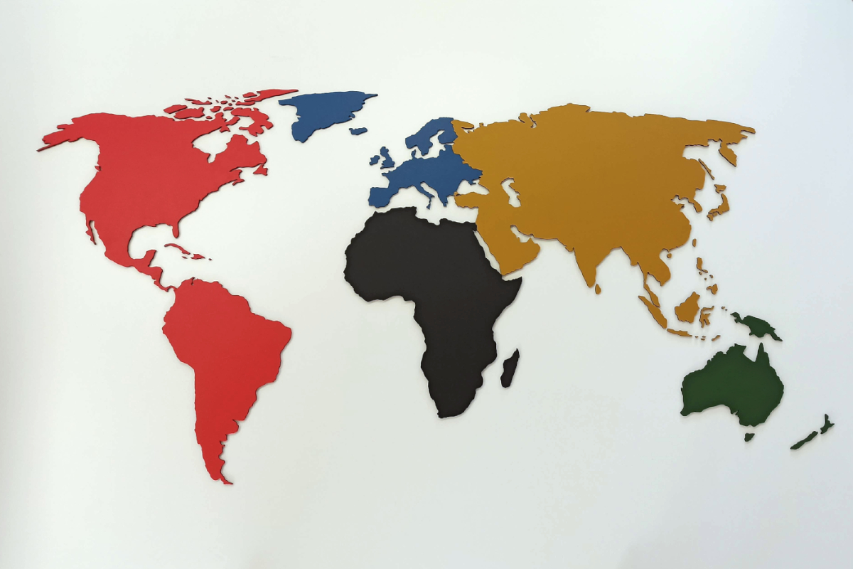

Asie

Afrika

Evropa

Jižní Amerika

Severní Amerika

Austrálie

Afrika

## Formulář

S využitím tabulky vytvořte formulář podle vzoru. Součástí formuláře budou následující formulářové prvky:

# Speciální úpravy

## Vzhled stránky

Velikost všech okrajů – 3 cm.

## Poznámky pod čarou

Vložte do odstavce pojednávajícího o Africe poznámky pod čarou podle vzoru.

## Oddíly

Rozdělte text na oddíly tak, aby jednotlivé kapitoly cvičení začínaly na nové stránce.

## Záhlaví a zápatí

Zajistěte, aby každý oddíl měl své záhlaví (viz vzor) a v zápatí číslo stránky.

## Obsah dokumentu

Vložte na toto místo obsah dokumentu (styl Výrazný, vodicí znak – tečky, zobrazit 3 úrovně nadpisů).

Souhrnné procvičení znalostí práce v MS Word 1

1. Základy práce s textem 1

Pravopisné a typografické úpravy 1

Vzorce a symboly 1

Tabulátory 1

Odrážky a číslování 2

1. Úprava textu pomocí stylů 3

Styly nadpisů 3

Vlastní styly 3

1. Vložené objekty 4

Obrázek s popisy 4

Formulář 4

1. Speciální úpravy 5

Vzhled stránky 5

Poznámky pod čarou 5

Oddíly 5

Záhlaví a zápatí 5

Obsah dokumentu 5